

**UNIVERSIDAD PRIVADA DE TACNA**

**FACULTAD DE INGENIERIA**

**Escuela Profesional de Ingeniería de Sistemas**

**PRACTICA DE LABORATORIO: CREANDO UNA BASE DE DATOS CLAVE-VALOR**

Curso: Base de Datos II

Docente: Mag. Ing. Patrick Cuadros Quiroga

Integrantes:

**Mamani Laura, Juan Carlos (2017059565)**

**Tacna – Perú**

**2020**

Contenido

ENTRANDO A LA PLATAFORMA 3

1.- Iniciamos sesión en AWS Educate y vamos a MyClassrooms, nos saldrán las clases en las que estamos, en este caso elegiremos BD II. 3

2.- Luego nos aparecerá el estado de la clase, para hacer el laboratorio elegimos AWS Console. 3

3.- Primero en la consola de administración de AWS, buscamos DynamoDB. 4

CREACION DE TABLA 4

4.- Ahora en la consola de DynamoDB, vamos a hacer clic en crear tabla. 4

5.- Como prueba vamos a utilizar una biblioteca de música como nuestro caso de uso, el nombre de la tabla será Music. 5

6.- En la clave de partición vamos a elegir un atributo con una amplia gama de valores, será en este caso Artist tipo cadena o String. 5

7.- Como cada artista puede componer muchas canciones, puede habilitar el ordenamiento sencillo con una clave de ordenamiento. Añadiremos una clave de ordenamiento que será SongTitle. 6

8.- Activaremos DynamoDB Auto Scaling para la tabla, esto modificará la capacidad de lectura y escritura de su tabla en función del volumen de solicitudes. Desmarcamos la configuración recomendada. 6

9.- No modificaremos nada para los fines del tutorial. 7

10.- Y ya le daríamos en CREAR. 7

AGREGANDO DATOS A LA TABLA 8

11.- Ahora vamos a agregar datos a la tabla NoSQL 8

12.- En Artist ponemos No One You Know, y en SongTitle Call Me Today, como ejemplo y le damos a Guardar. 8

13.- Aquí lo veríamos creado 9

REALIZANDO CONSULTAS A LA TABLA 9

15.- Ahora pasaremos a realizar una consulta en la tabla NoSQL, seleccionamos consulta y mostraría lo siguiente. 9

16.- Para la primera consulta en Artist escribiremos No One You Know, y procederemos a hacer click en Iniciar búsqueda. 10

17.- Vemos abajo los resultados de la búsqueda. 11

18.- Probaremos con otra, en Artist pondremos The Acme Band. 11

**ELIMINANDO DATOS DE LA TABLA** 12

19.- Ahora probaremos eliminando un elemento, seleccionamos primero el elemento, luego en acciones elegimos Eliminar. 12

ELIMINANDO LA TABLA 12

20.- Por ultimo pasaremos a eliminar una tabla, seleccionamos primero la tabla, apretamos en Eliminar tabla, escribimos delete para poder borrar y damos en eliminar. 12

**CREANDO UNA BASE DE DATOS CLAVE-VALOR**

# ENTRANDO A LA PLATAFORMA

## 1.- Iniciamos sesión en AWS Educate y vamos a MyClassrooms, nos saldrán las clases en las que estamos, en este caso elegiremos BD II.

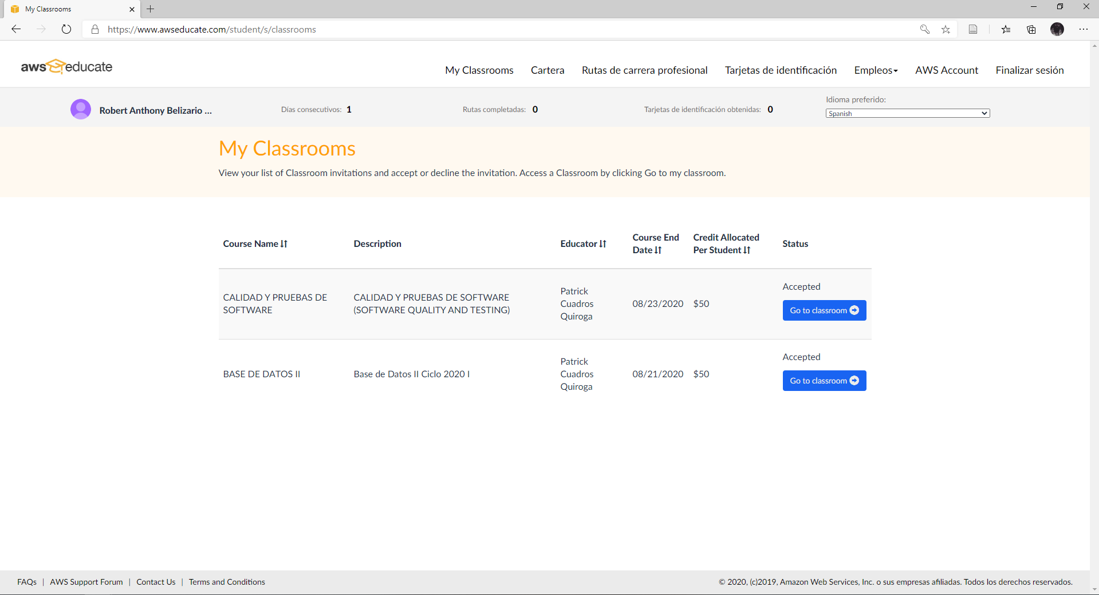

## 2.- Luego nos aparecerá el estado de la clase, para hacer el laboratorio elegimos AWS Console.

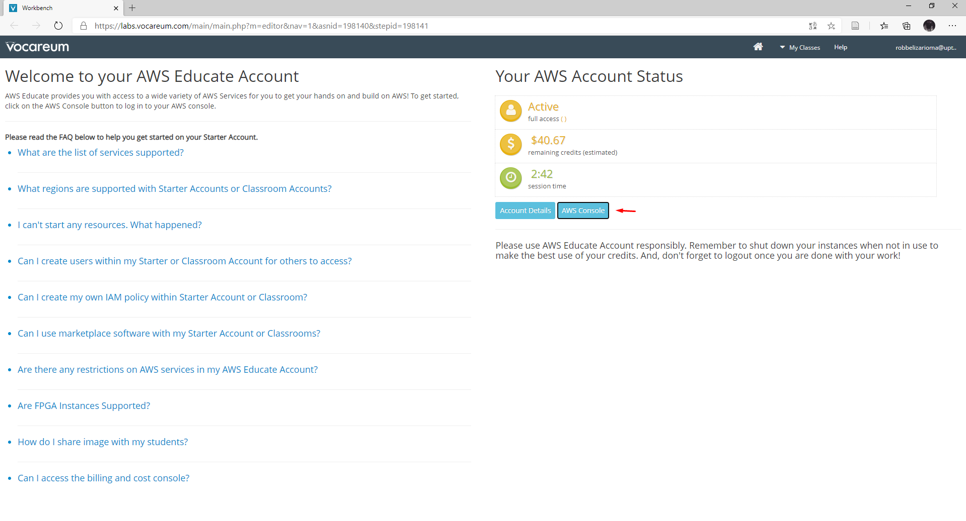

## 3.- Primero en la consola de administración de AWS, buscamos DynamoDB.

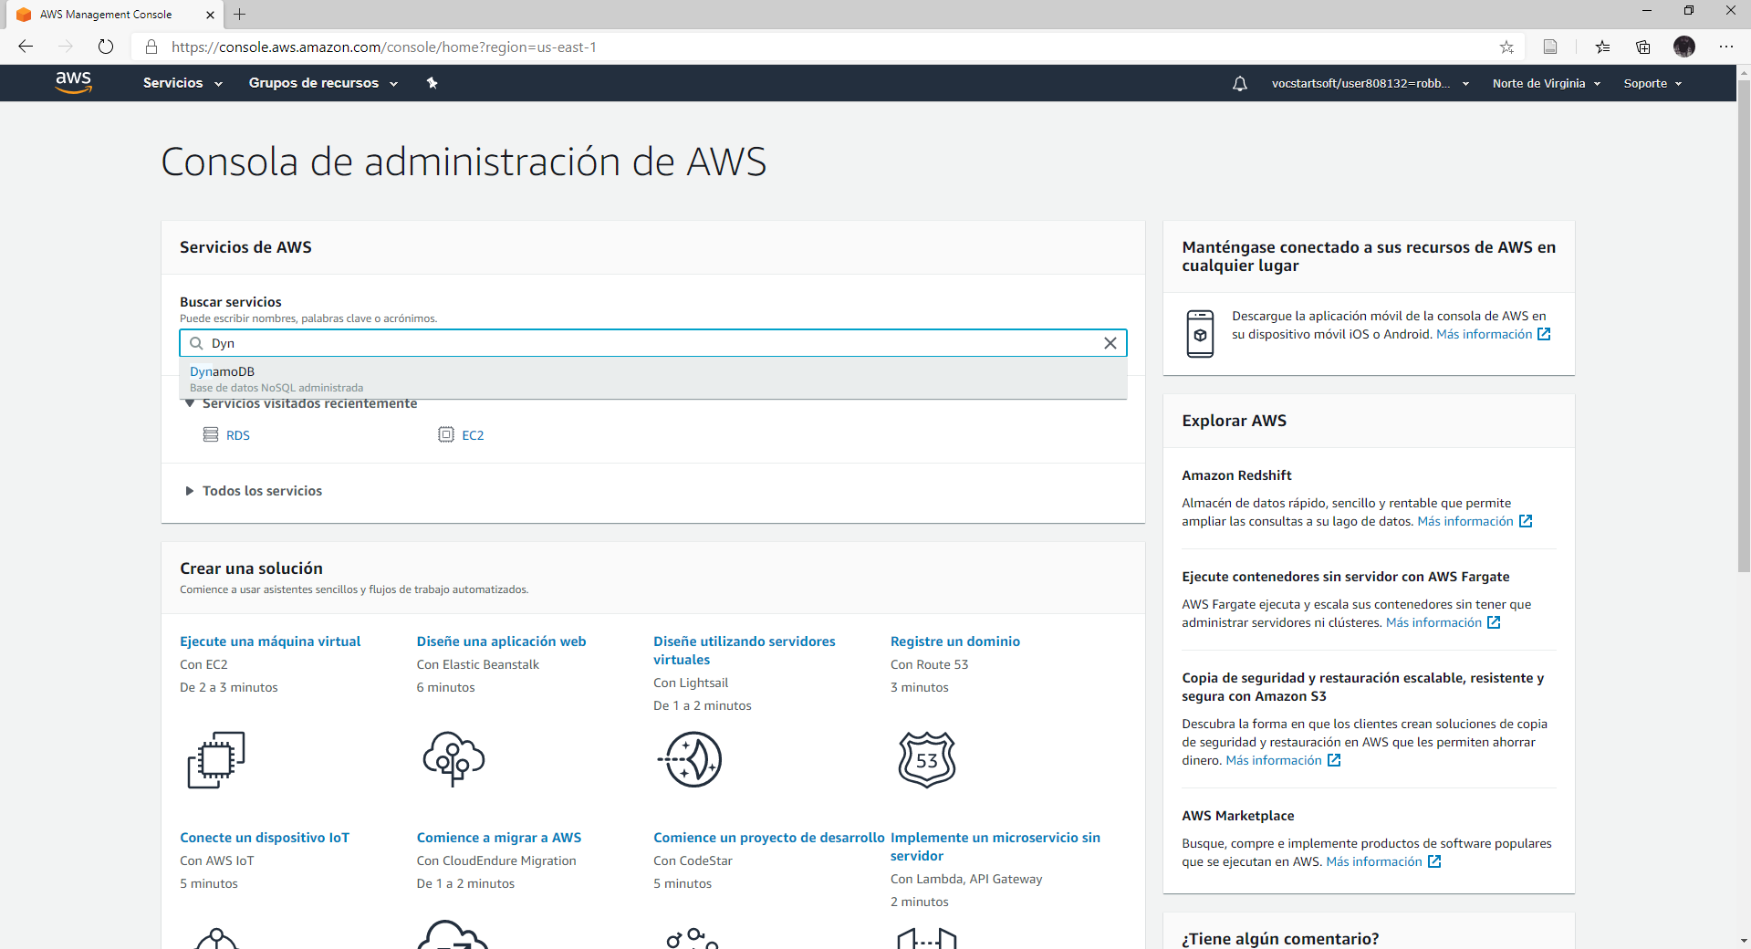

# CREACION DE TABLA

## 4.- Ahora en la consola de DynamoDB, vamos a hacer clic en crear tabla.

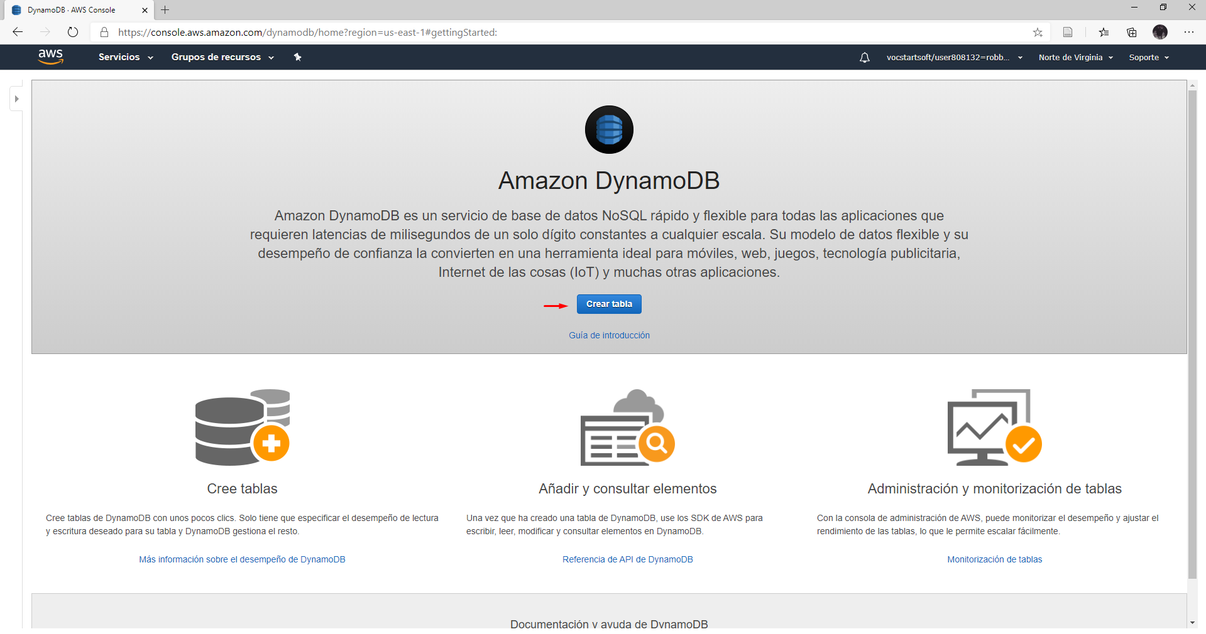

## 5.- Como prueba vamos a utilizar una biblioteca de música como nuestro caso de uso, el nombre de la tabla será Music.

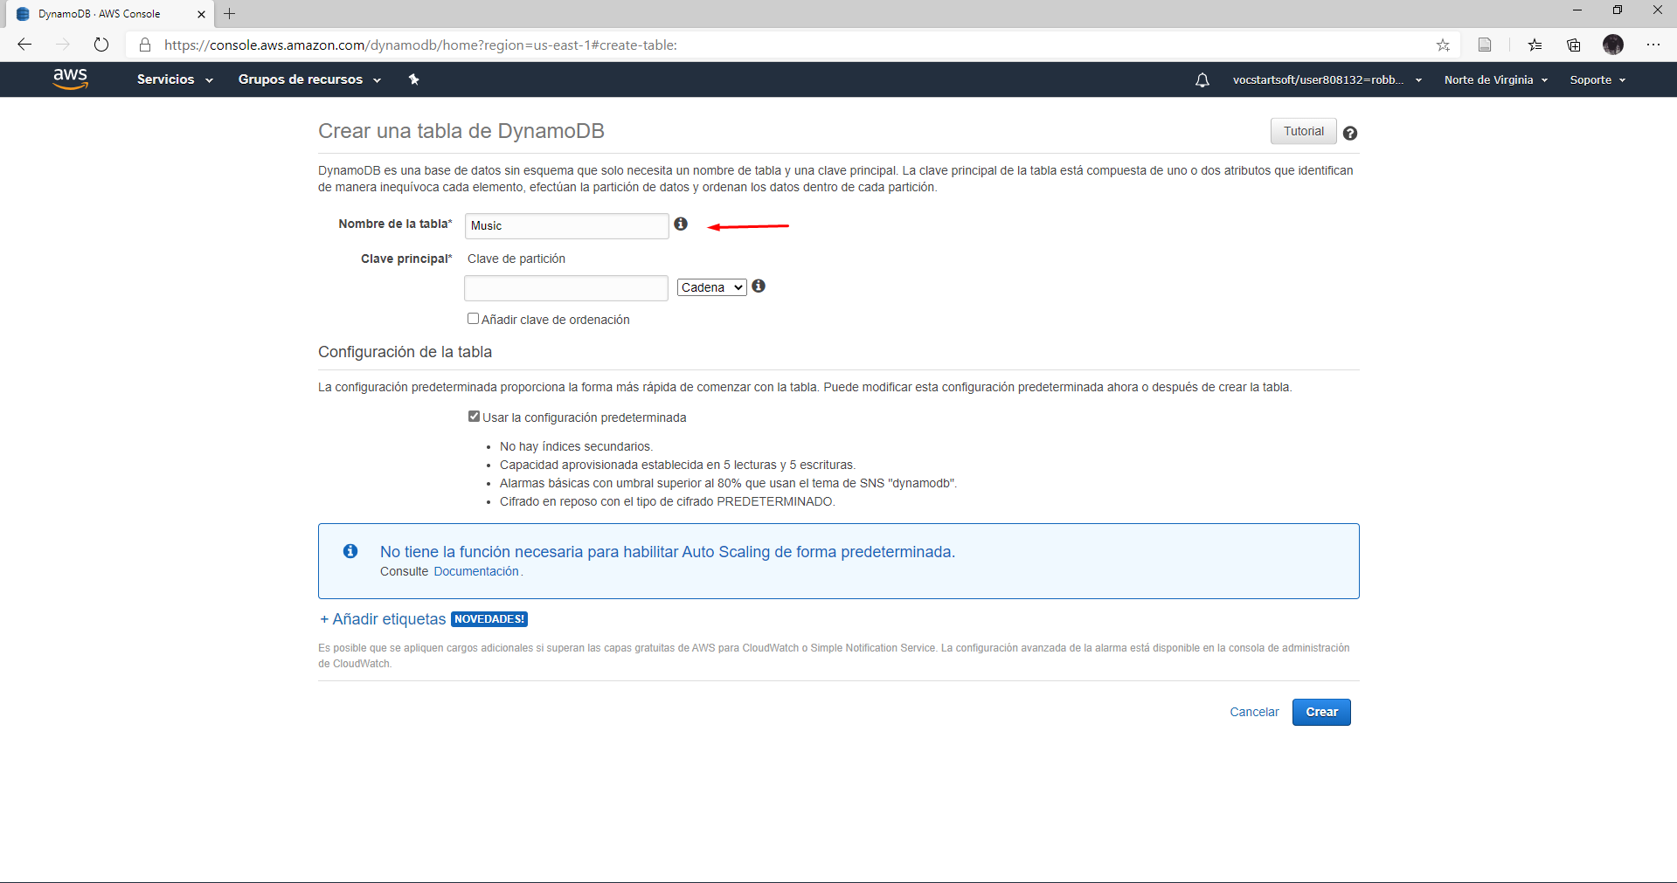

## 6.- En la clave de partición vamos a elegir un atributo con una amplia gama de valores, será en este caso Artist tipo cadena o String.

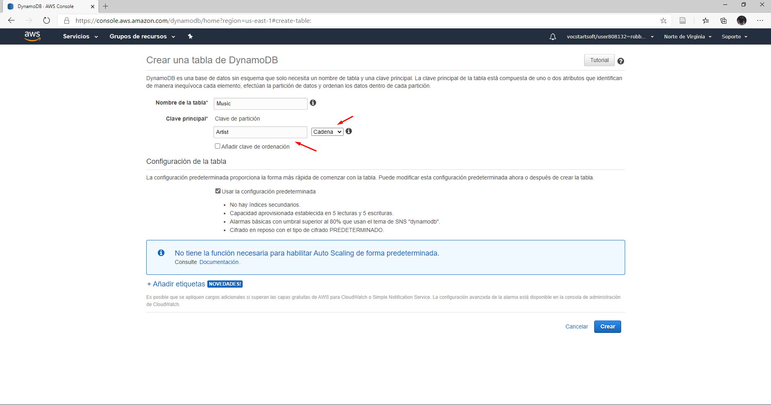

## 7.- Como cada artista puede componer muchas canciones, puede habilitar el ordenamiento sencillo con una clave de ordenamiento. Añadiremos una clave de ordenamiento que será SongTitle.

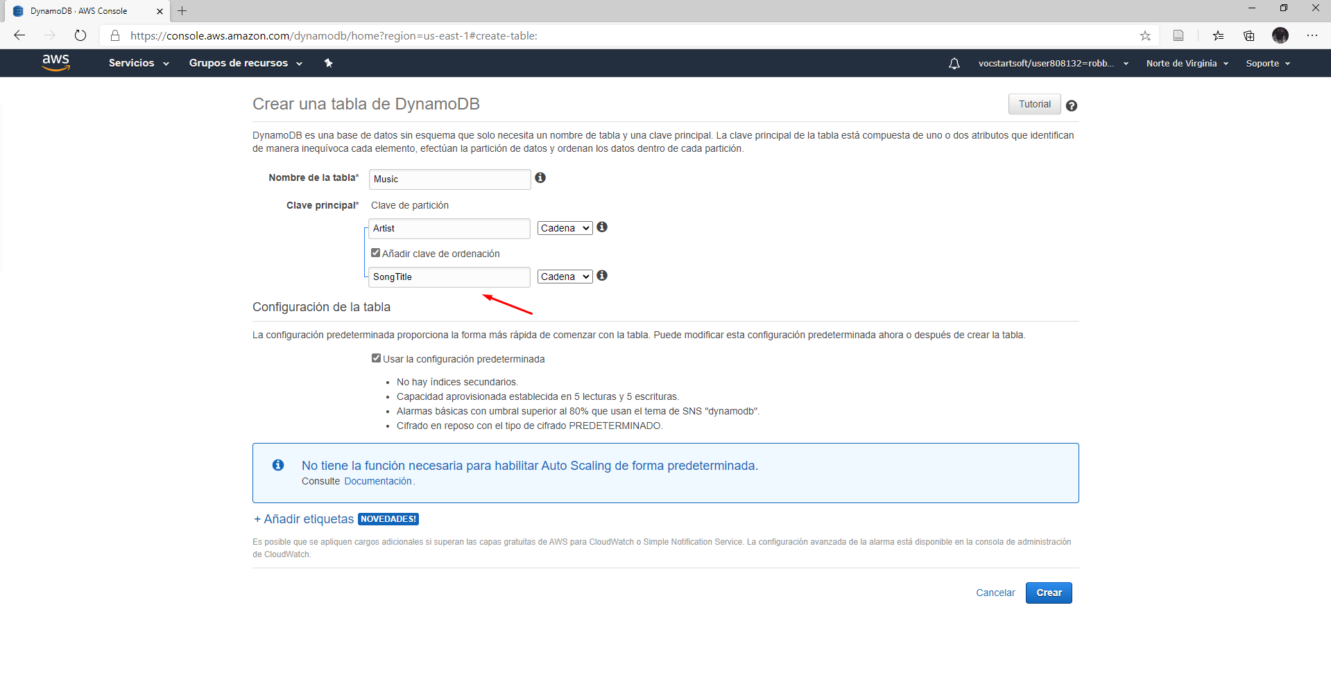

## 8.- Activaremos DynamoDB Auto Scaling para la tabla, esto modificará la capacidad de lectura y escritura de su tabla en función del volumen de solicitudes. Desmarcamos la configuración recomendada.

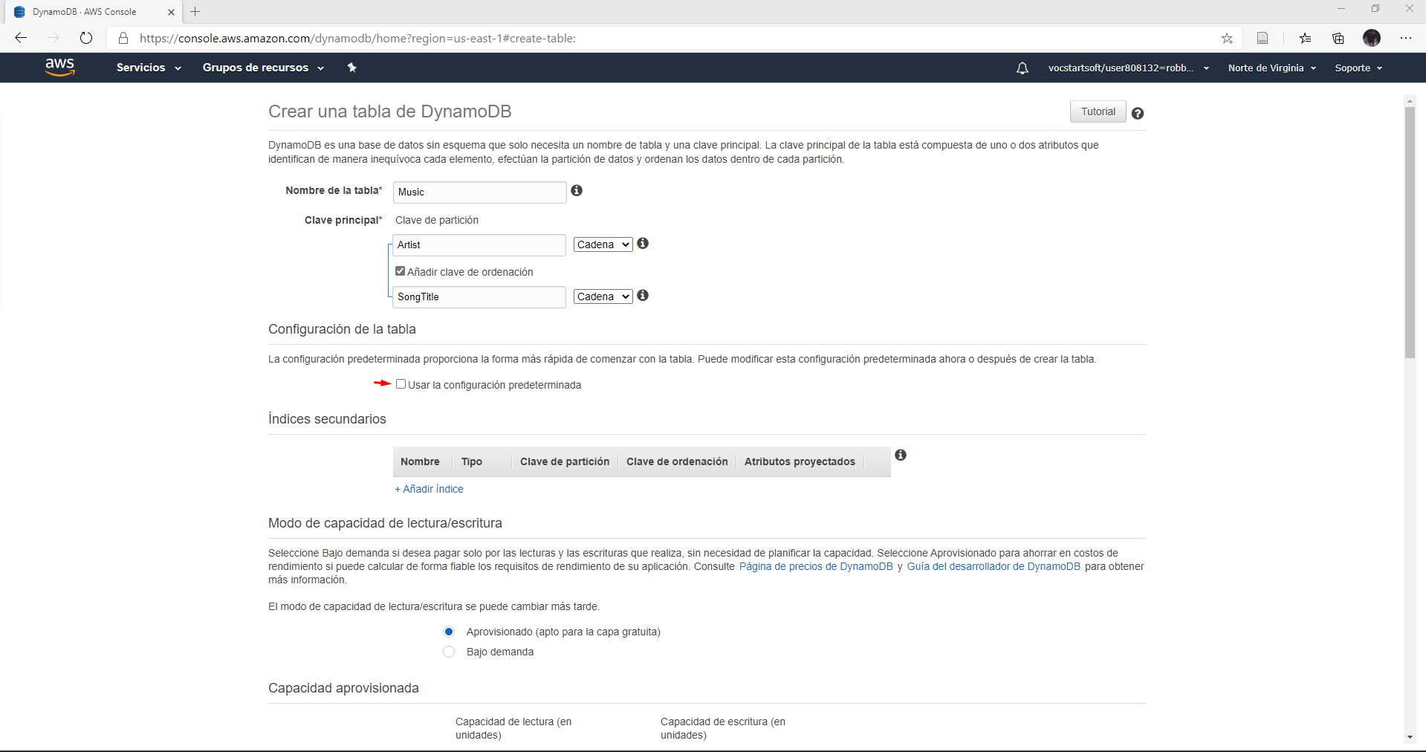

## 9.- No modificaremos nada para los fines del tutorial.

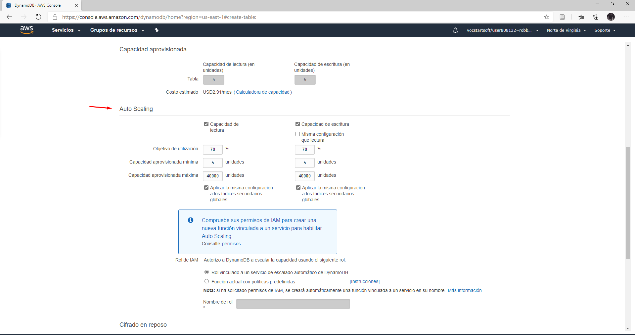

## 10.- Y ya le daríamos en CREAR.

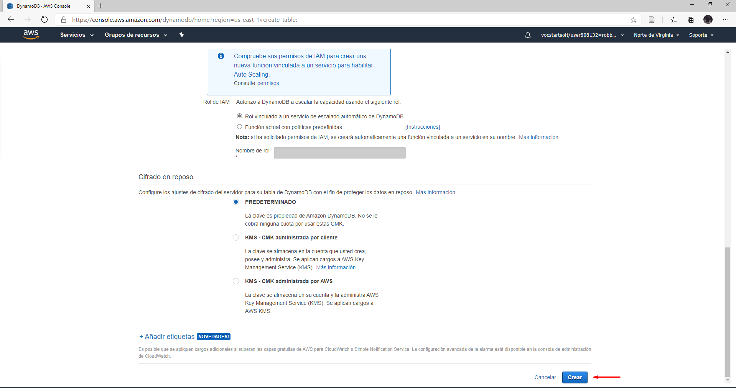

# AGREGANDO DATOS A LA TABLA

## 11.- Ahora vamos a agregar datos a la tabla NoSQL

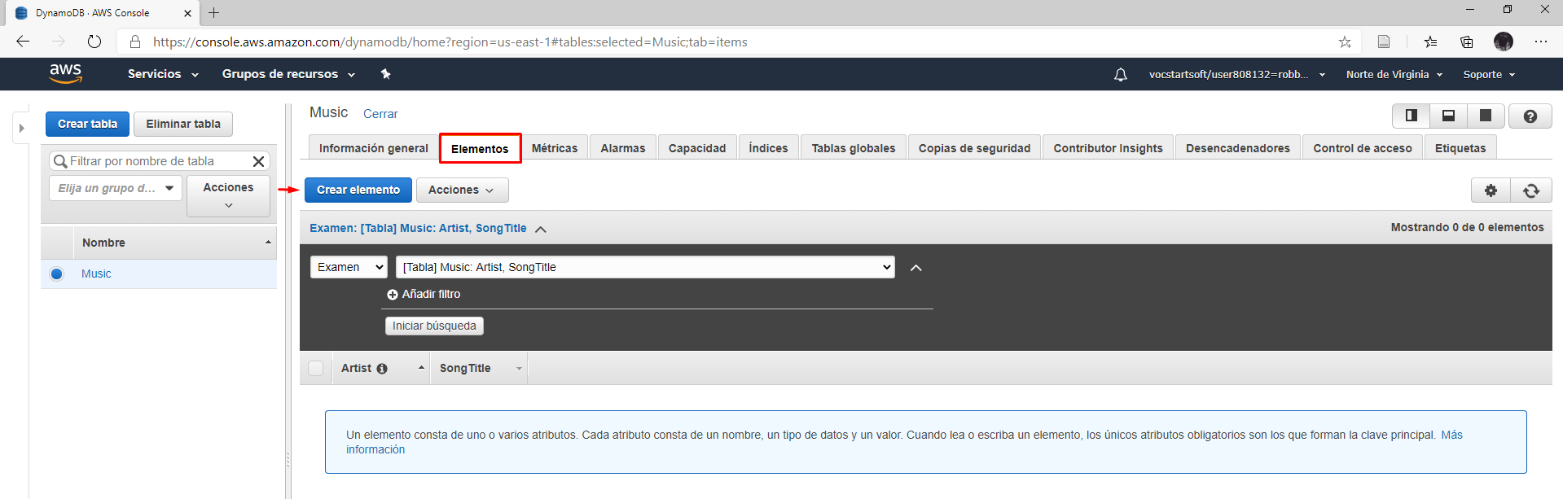

## 12.- En Artist ponemos No One You Know, y en SongTitle Call Me Today, como ejemplo y le damos a Guardar.

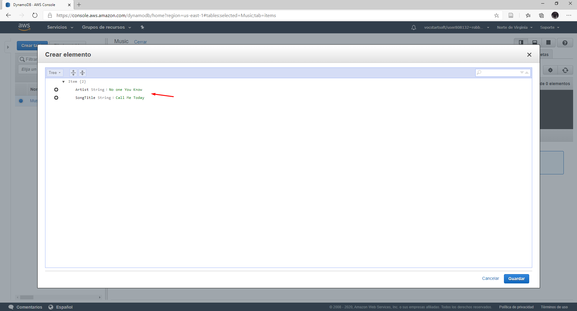

## 13.- Aquí lo veríamos creado

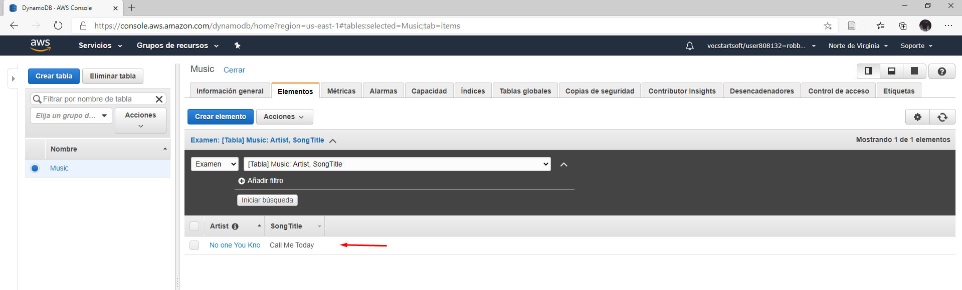14.- Agregaremos más datos a la tabla Music.

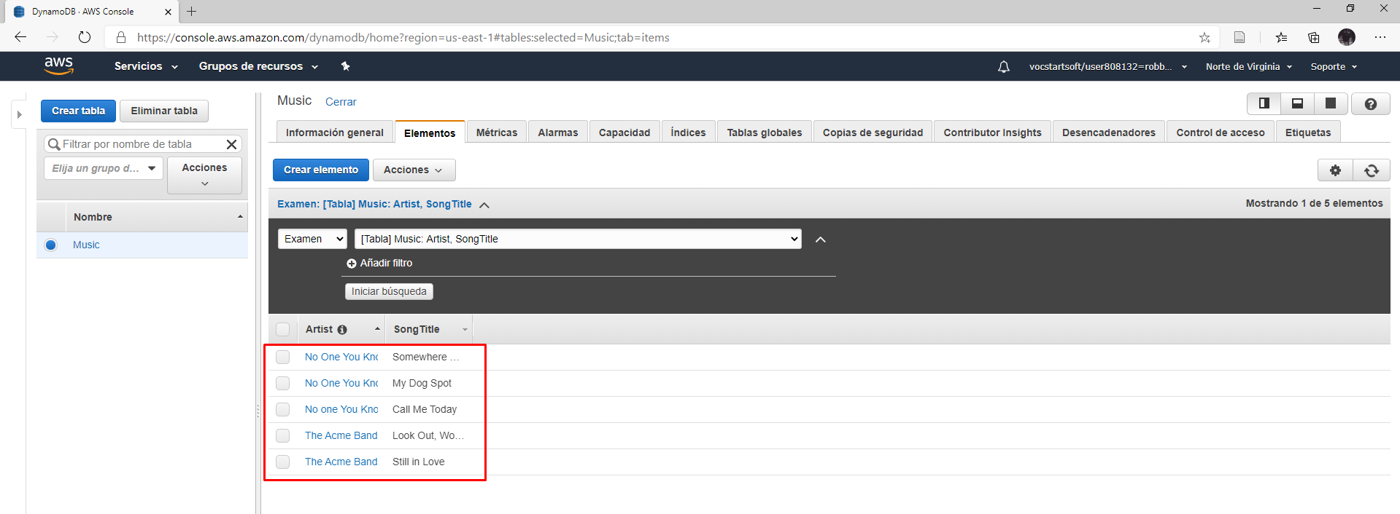

# REALIZANDO CONSULTAS A LA TABLA

## 15.- Ahora pasaremos a realizar una consulta en la tabla NoSQL, seleccionamos consulta y mostraría lo siguiente.

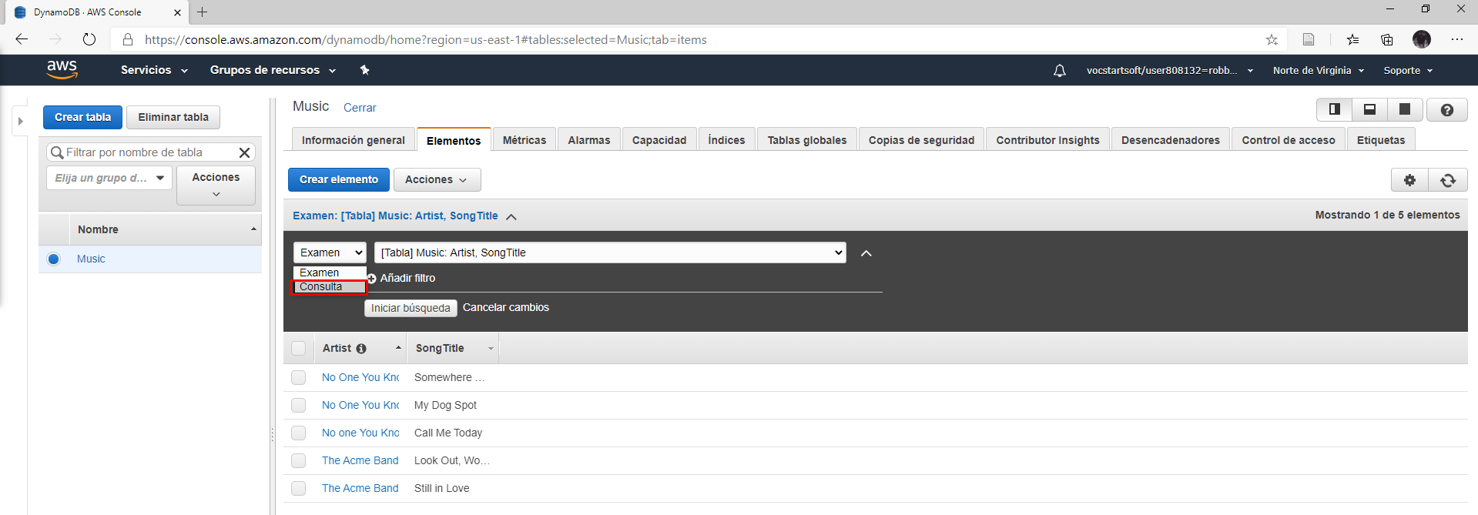

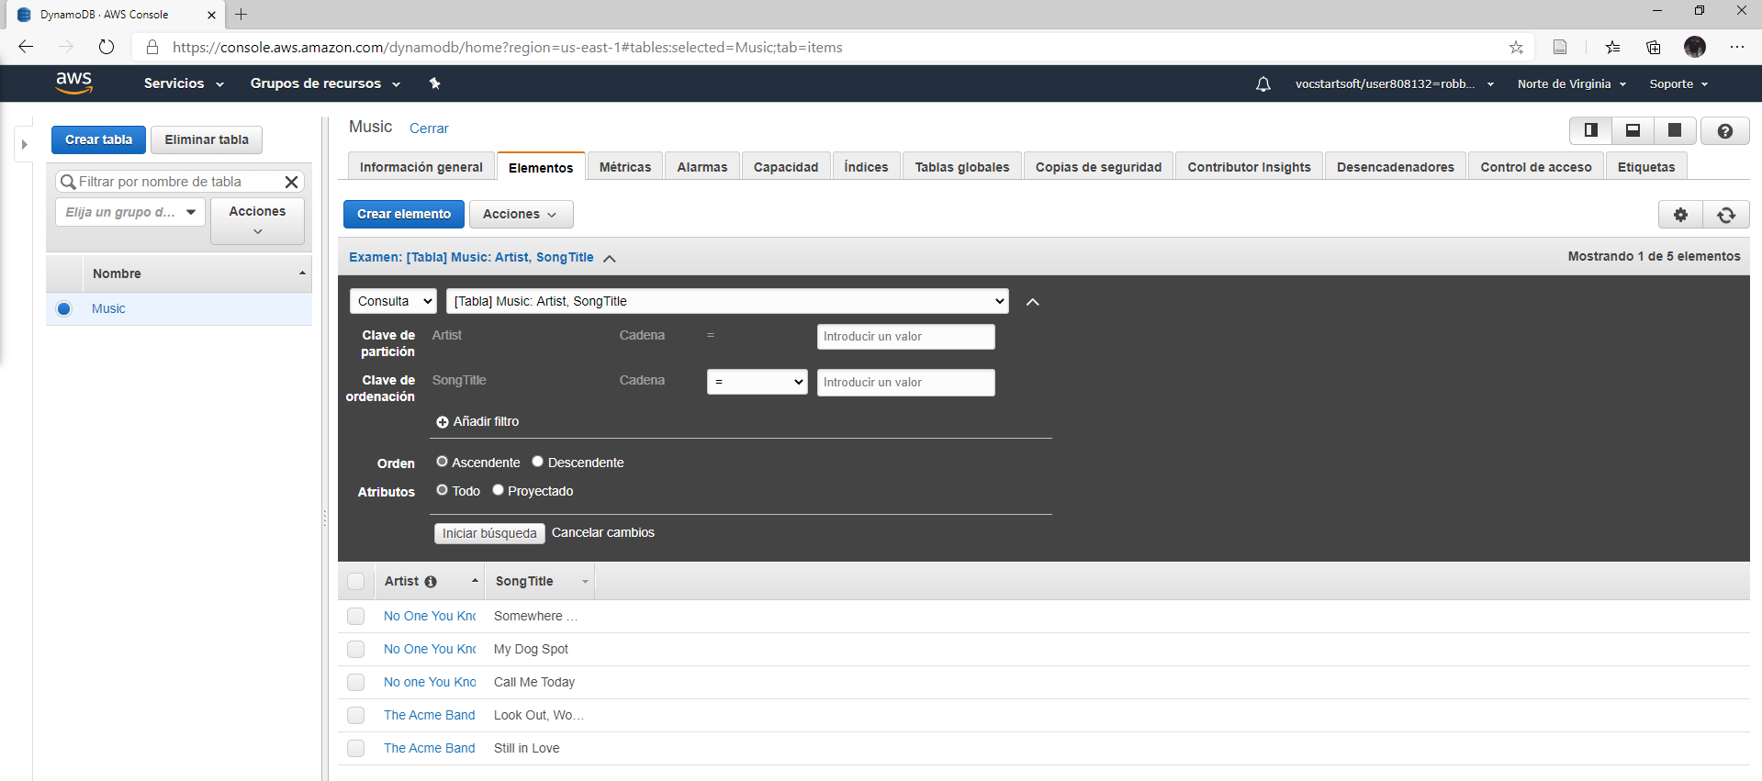

## 16.- Para la primera consulta en Artist escribiremos No One You Know, y procederemos a hacer click en Iniciar búsqueda.

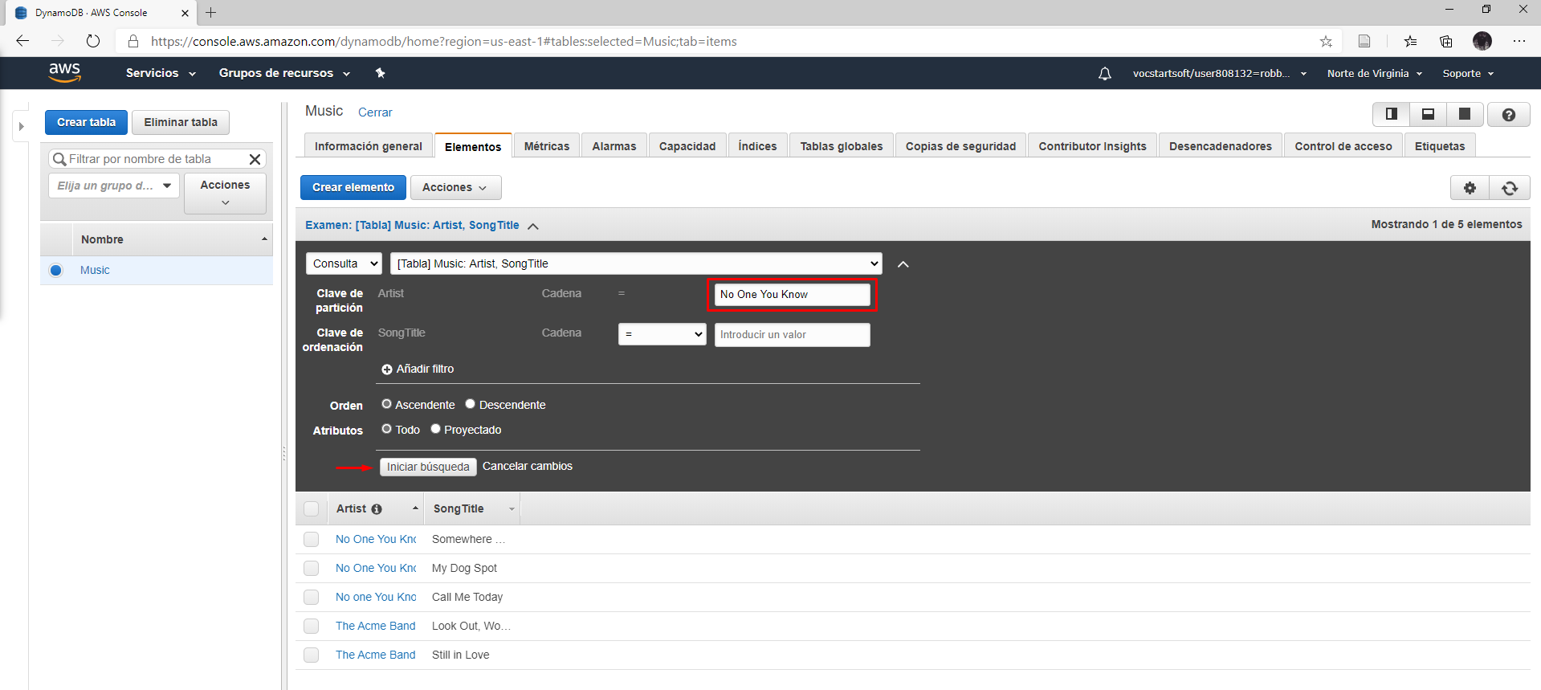

## 17.- Vemos abajo los resultados de la búsqueda.

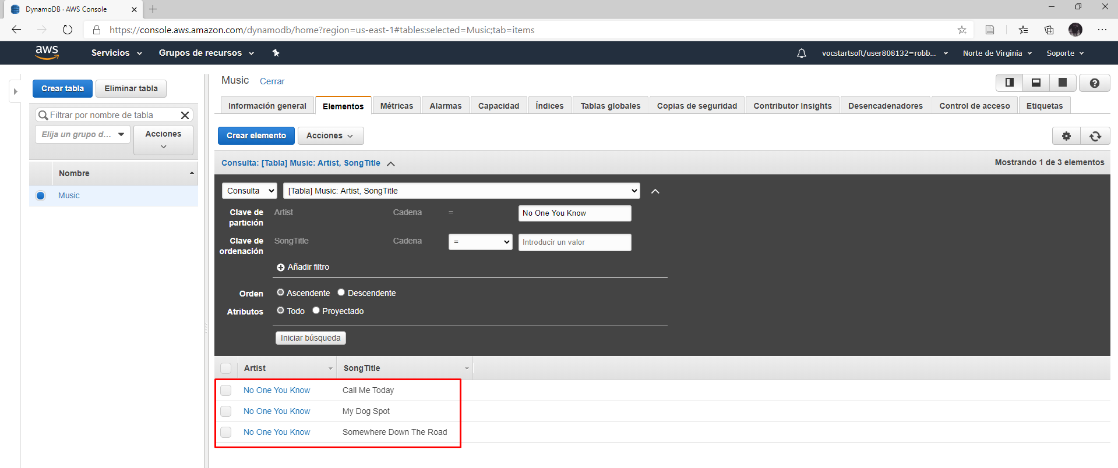

## 18.- Probaremos con otra, en Artist pondremos The Acme Band.

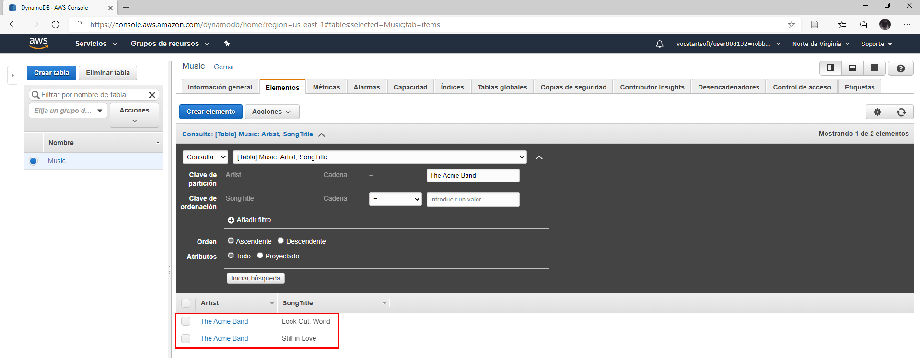

# **ELIMINANDO DATOS DE LA TABLA**

## 19.- Ahora probaremos eliminando un elemento, seleccionamos primero el elemento, luego en acciones elegimos Eliminar.

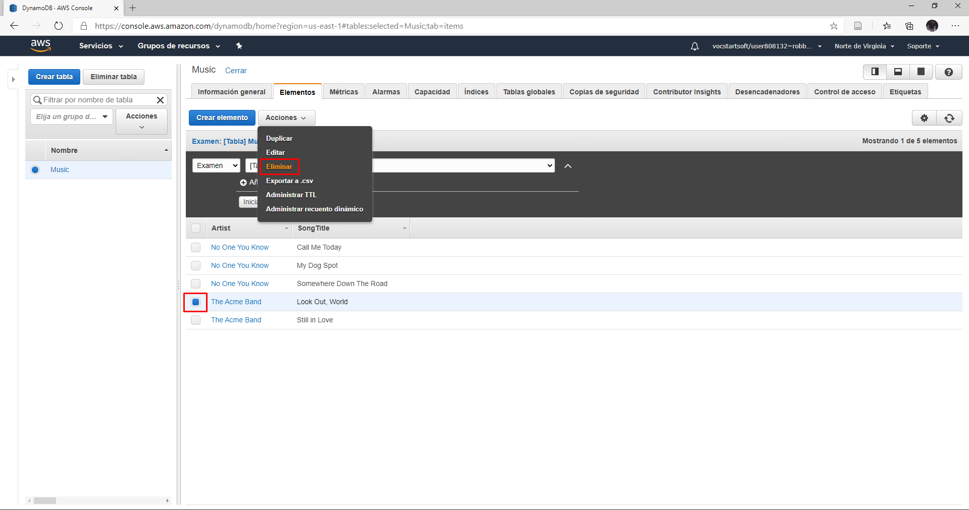

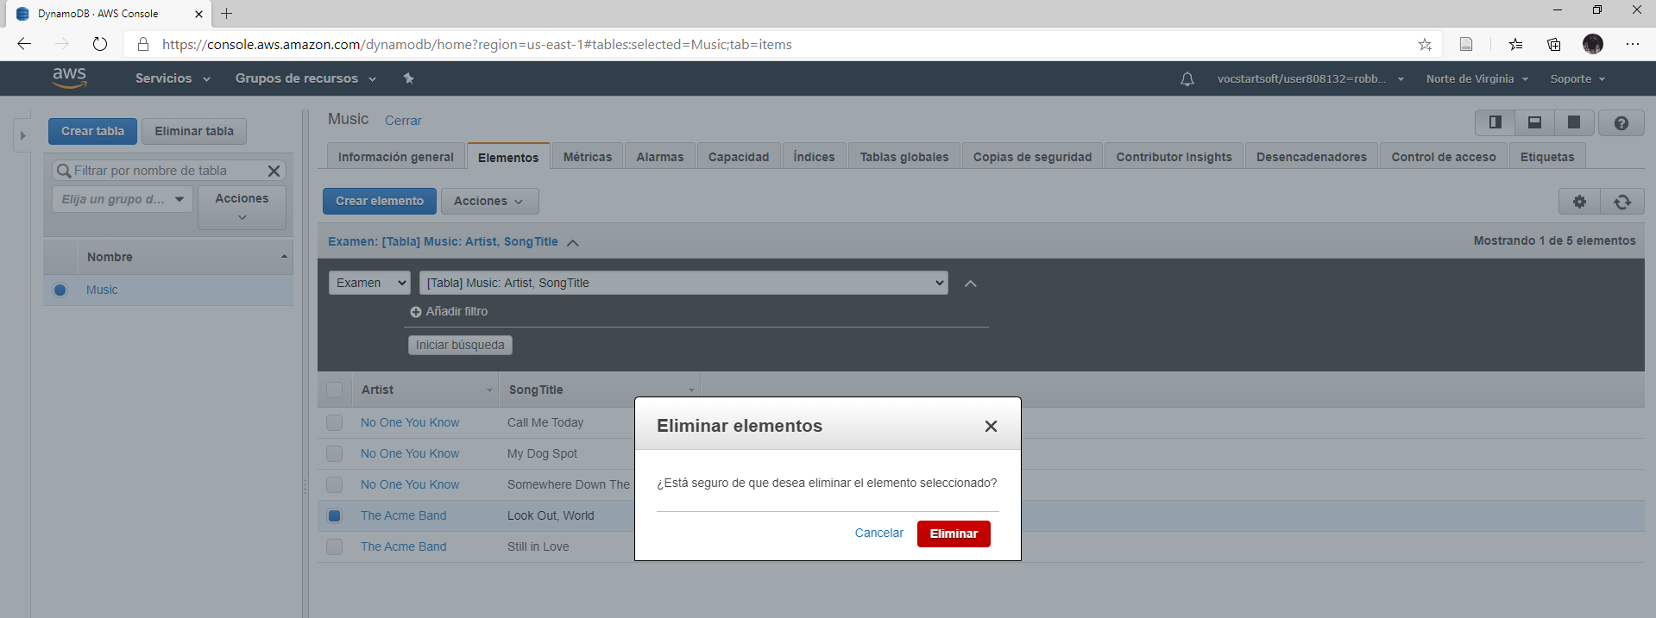

# ELIMINANDO LA TABLA

## 20.- Por último, pasaremos a eliminar una tabla, seleccionamos primero la tabla, apretamos en Eliminar tabla, escribimos delete para poder borrar y damos en eliminar.

